Cesty kolem Pacova
Vyhledej s využitím tabletu (aplikace Vývoj krajiny), kudy se z Pacova mohlo chodit v roce 1940:

1. do Sluštic do školy
2. do Nedvězí do školy
3. do Říčan do měšťanky
4. do Březí na hřbitov
5. do Uhříněvsi do kostela
6. na Vysokou pro chleba

Cesty ti pomohou najít i tyto historické mapy.
zdroj: CUZK (archiv Muzea Říčany)
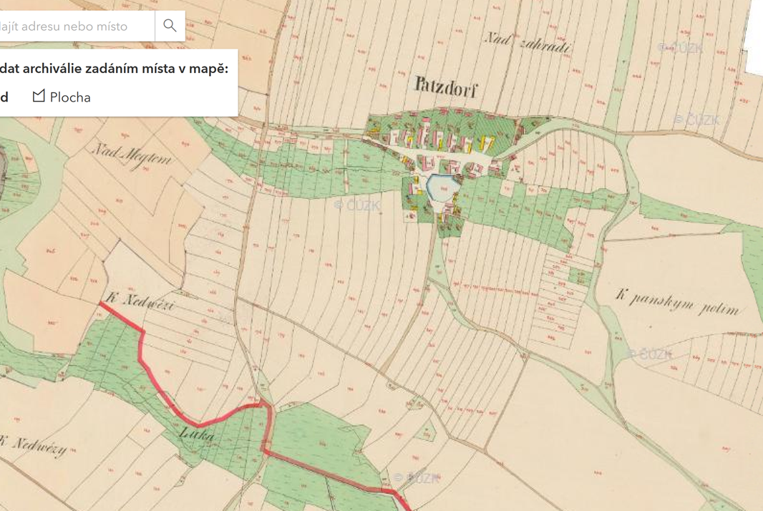
Mapa stabilního katastru (1841)

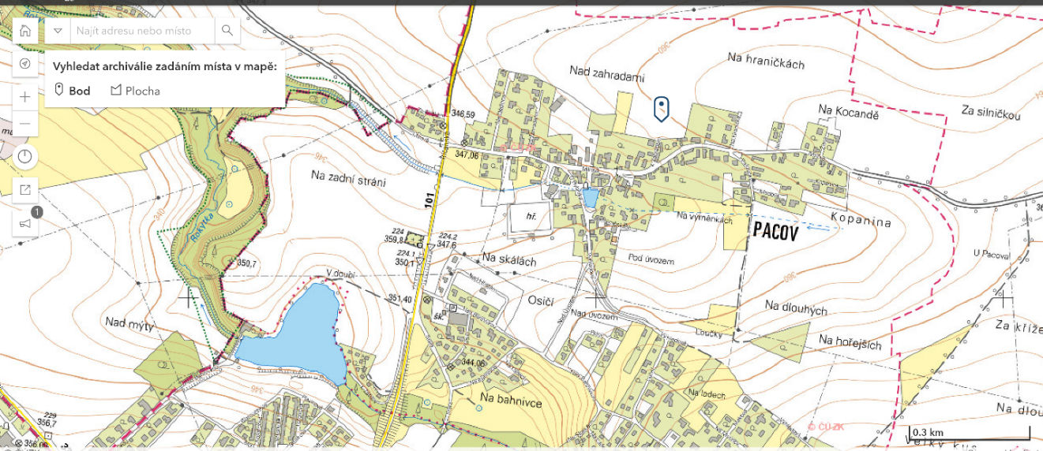
Topografická mapa
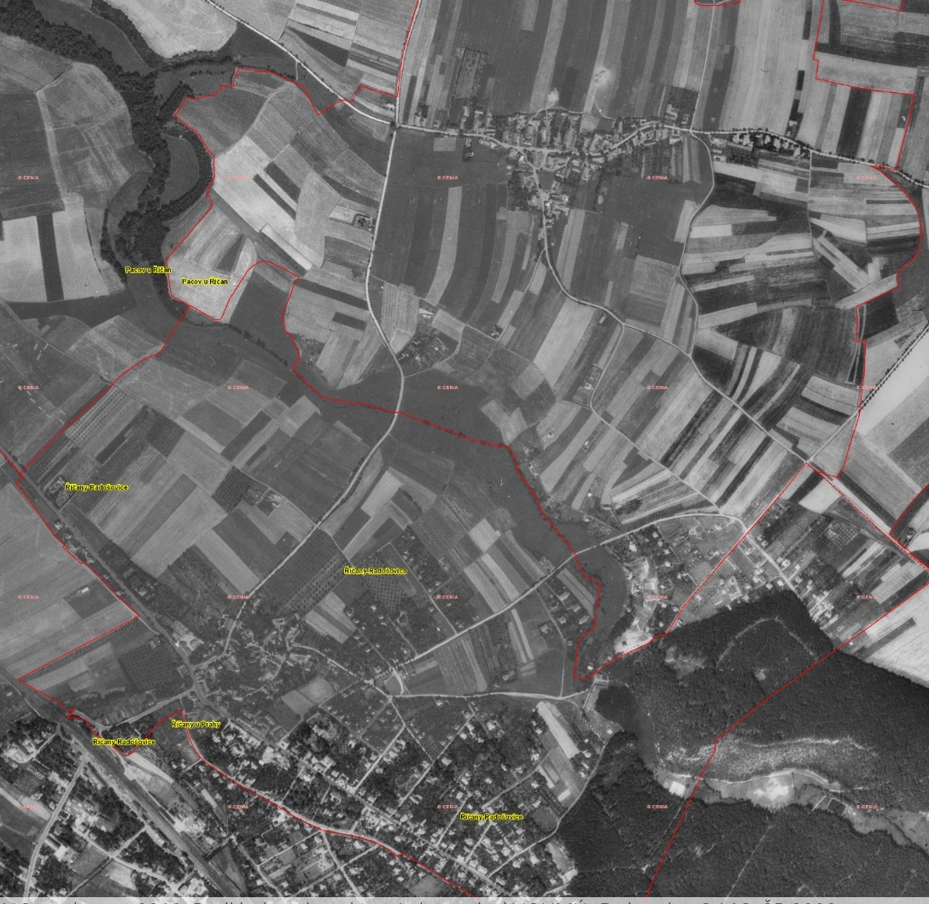
Letecká ortofotomapa (50. léta 20. století)
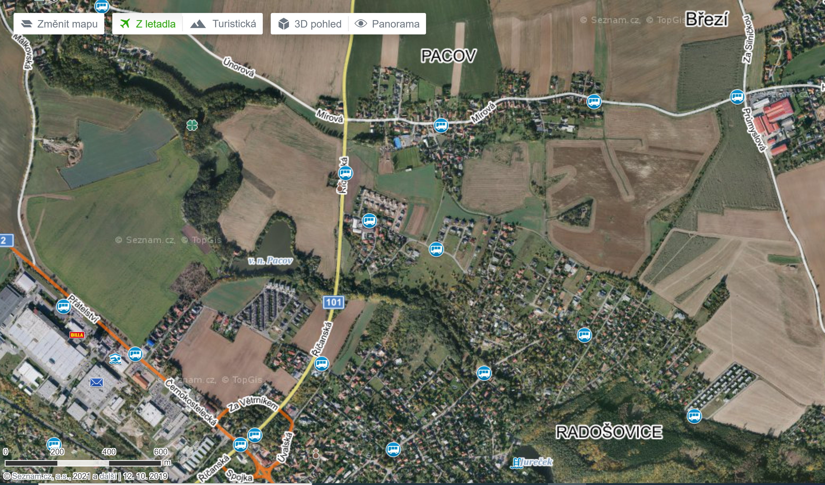
Letecká mapa (2019)

